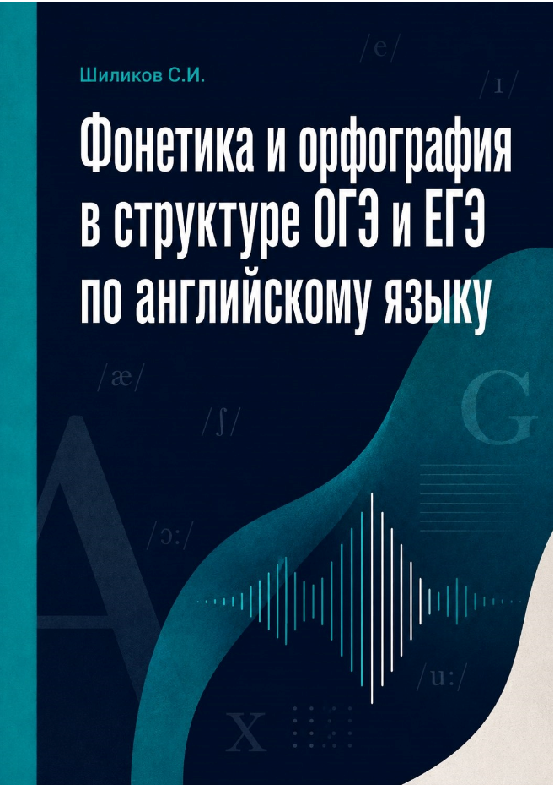
Аннотация

В данном учебно-методическом пособии (далее УМП) описаны способы графической передачи гласных и согласных звуков в рамках освоения обучающимися дисциплины «Иностранный язык (английский)» в образовательных учреждениях дополнительного, основного и среднего общего образования Российской Федерации.
УМП содержит теоретическую часть и упражнения для закрепления навыков графической передачи звуков в изолированных английских лексических единицах.

ОГЛАВЛЕНИЕ

ВВЕДЕНИЕ ……………………………………………………………………3

ГЛАВА I. СПОСОБЫ ГРАФИЧЕСКОЙ ПЕРЕДАЧИ ГЛАСНЫХ
ЗВУКОВ ………………………………………………………………………..4
Способы графической передачи английских монофтонгов ……...5
Способы графической передачи английских дифтонгоидов …….22
Способы графической передачи английских дифтонгов ………...27

ГЛАВА II. СПОСОБЫ ГРАФИЧЕСКОЙ ПЕРЕДАЧИ СОГЛАСНЫХ
ЗВУКОВ ………………………………………………………………………40
Способы графической передачи английских звонких
согласных звуков ……………………………………………………...41
Способы графической передачи английских глухих
согласных звуков ……...........................................................................59

ГЛАВА III. ПРИКЛАДНОЙ АСПЕКТ КУРСА …………………………..70
Упражнения …………………………………………………………...71
Монофтонги ……...................................................................................72
Дифтонгоиды ………………………………………………………….92
Дифтонги ………....................................................................................98
Английские звонкие согласные звуки …………………………….111
Английские глухие согласные звуки................................................131

ЗАКЛЮЧЕНИЕ …………………………………………………………….146

ВВЕДЕНИЕ

Различные аспекты английского языка досконально изучены и разработаны, но ряд его орфографико-фонетических нюансов остаётся без исчерпывающих ответов. Данное УМК освещает вопрос графической передачи гласных и согласных звуков в рамках дисциплины «Иностранный язык (английский)» в образовательных учреждениях дополнительного, основного общего и среднего общего образования Российской Федерации. УМК предназначен как для обучающихся, приступивших к подготовке для сдачи ОГЭ и ЕГЭ по английскому языку, так и для педагогических работников, реализующих программы дисциплины «Иностранный язык (английский)». В рамках УМК рассматриваются основные способы графической передачи фонем посредством букв, буквенных комбинаций, комбинаций букв и небуквенных методов. Материалом УМК послужили традиционные учебники, учебные пособия, электронные учебные материалы, материалы для подготовки к сдаче международных экзаменов, а также книжные и электронные словари. УМК содержит теоретическую часть и упражнения для закрепления навыков графической передачи фонем в изолированных английских лексических единицах.
Автор выражает искреннюю признательность своим многочисленным обучающимся за участие в апробации материалов УМК; в особенности, Столярову Марку Андреевичу – победителю во Всероссийском конкурсе научно-исследовательских, проектных и творческих работ обучающихся «Обретённое поколение», направление: Лингвистика и литературоведение (г. Москва, 2024 г.) и Рухмановой Дарье Дмитриевне – победителю в X ежегодном всероссийском конкурсе достижений талантливой молодёжи «Национальное достояние России», секция: Лингвистика (г. Москва, 2024 г.) – за выдающееся освещение темы данного УМК (см. стр. 149-152).

ГЛАВА I. СПОСОБЫ ГРАФИЧЕСКОЙ ПЕРЕДАЧИ ГЛАСНЫХ ЗВУКОВ

В ходе работы над составлением предлагаемого УМК нам было интересно установить место каждого звука в лексических единицах – в нулевой позиции, в начале, середине или конце словоформы.
Замечено, что некоторые гласные звуки такие как, например, [а:] в слове «are», [ɔː] в слове «or» или [ɜː] в слове «err» (собственно глаголы и союз) встречаются в нулевой позиции наряду с одним согласным звуком [ʃ] – Shhh (междометие).
Следует также выделить, что не все гласные звуки располагаются во всех четырёх позициях, например, звук [Ʌ] встречается только в начале и середине слов, а, например, согласный звук [ŋ] встречается только в середине и конце слов.
Установлено, что не только буквы, их комбинации, но также и комбинации букв и небуквенных методов (например, апострофа) и ряда символов (например, «&»), могут передавать английские звуки.
Итак, приступим к описанию способов графической передачи гласных звуков.

Способы графической передачи английских монофтонгов

Гласный звук [Ʌ]
- передается английской гласной буквой «o», например, money [ˈmɅnɪ];
- гласной буквой «u» – publish [ˈpɅblɪʃ];
- согласной буквой «W» в аббревиатурах – WTO [dɅblju:ti:ˈəʊ];
- комбинацией гласных букв «oe» – does [dɅz];
- удвоенной гласной буквой «oo» – flood [flɅd];
- комбинацией гласных букв «ou» – tough [tɅf];
- комбинацией гласной и согласной букв «ub» – subtle ['sʌtl];
- комбинацией гласной и согласной букв «uh» – uh-huh [ɅˈhɅ].
Звук [Ʌ] встречается в начальной – ugly [ˈɅglɪ] и средней – mother [ˈmɅðə] – позициях слов.
В двух случаях данная фонема формируется на письме комбинацией гласных букв «oe» и «ou», в двух – комбинацией гласной и согласной букв «ub» и «uh», в одном – гласной буквой «u», в одном – удвоенной гласной буквой «oo» и в одном – согласной буквой «w» в аббревиатурах.

Гласный звук [а:]
- передается английской гласной буквой «a» – enhance [ɪnˈhɑːns];
- гласной буквой «e» penchant – [ˈpɑːŋʃɑːŋ];
- согласной буквой «R» в аббревиатурах – R&D [а:rənˈdi:];
- комбинацией гласных букв «au» – draught [drа:ft];
- комбинацией гласных букв «oi» – turquoise [ˈtə:kwа:z];
- комбинацией гласной и согласной букв «ah» – Ah [а:];
- комбинацией гласной и согласной букв «al» – calm [kɑːm];
- комбинацией гласной и согласной букв «ar» – star [stɑː];
- комбинацией гласной и согласной букв «er» – clerk [ˈklɑːk];
- комбинацией гласной и согласной букв «ir» – memoir [memˈwа:];
- комбинацией гласной и согласной букв «is» – bourgeois [ˈbuəƷwа:];
- комбинацией гласных и согласной букв «ear» – sweetheart [ˈswiːthɑːt];
- комбинацией гласных и согласной букв «uar» – bodyguard [ˈbɔdɪgа:d];
- комбинацией гласной, согласной и гласной букв «are» – hectare [ˈhektɑː];
- комбинацией гласной, согласных и гласной букв «arre» – bizarre [bɪˈzа:].
Звук [а:] встречается в нулевой – Ah [а:], начальной – aunt [ɑːnt], средней – regard [rɪˈgɑːd] и конечной – caviar [ˈkævɪɑː] – позициях слов.
В шести случаях данная фонема формируется на письме комбинацией гласной и согласной букв «ah», «al», «ar», «er», «ir» и «is», в двух – комбинацией гласных и согласной букв «ear» и «uar», в двух – комбинацией гласных букв «au» и «oi», в одном – комбинацией гласной, согласной и гласной букв «are», в одном – комбинацией гласной, согласных и гласной букв «arre» и в одном – согласной буквой «r» перед символом «&» в аббревиатурах.

ГЛАВА II. СПОСОБЫ ГРАФИЧЕСКОЙ ПЕРЕДАЧИ СОГЛАСНЫХ ЗВУКОВ

В ходе работы над составлением предлагаемого УМК нами выявлены способы графической передачи английских согласных звуков. Нам было также интересно установить место каждого согласного звука в лексических единицах – в нулевой позиции, в начале, середине или конце словоформы.
Напомним, что лишь один согласный звук [ʃ] встречается в нулевой позиции.
Заметим вновь, что не все согласные звуки располагаются во всех четырёх позициях, например, звук [ŋ] встречается только в середине и конце слов.
Обратим внимание читателя на то что не только согласные, но и гласные буквы, их буквенные комбинации, комбинации букв и ряд небуквенных орфографических знаков, могут передавать английские согласные звуки.
Итак, приступим к описанию способов графической передачи согласных звуков.

Способы графической передачи английских звонких согласных звуков

Согласный звук [b]
- передается английской согласной буквой «b», например, berate [bɪˈreɪt];
- удвоенной согласной буквой «bb» – rubbish [ˈrɅbɪʃ];
- комбинацией согласных букв «Bh» – Bhutan [buˈta:n];
- комбинацией согласных букв «pb» – cupboard ['kʌbəd];
- комбинацией согласной и гласной букв «be» – probe [prəub].
Звук [b] встречается в начальной – bagel [ˈbeɪgəl], средней – cabinet [ˈkæbɪnət] и конечной – garb [ga:b] – позициях слов.
В трёх случаях данная фонема формируется на письме – комбинацией согласных букв «bb», «bh» и «pb», в одном – одном согласной буквой «b» и в одном – комбинацией согласной и гласной букв «be».

Согласный звук [d]
- передается английской согласной буквой «d», например, derisive [dɪˈraɪsɪv];
- удвоенной согласной буквой «dd» – shudder [ˈʃɅdə];
- комбинацией согласных букв «Dh» – Dhaka [ˈdækə];
- комбинацией гласной и согласной букв «ed» – roamed [rəʊmd];
- комбинацией согласной и гласной букв «de» – herbicide ['hɜ:bisaid];
- апострофом и согласной буквой «’d» – they’d [ðeɪd].
Звук [d] встречается в начальной – distract [dɪˈstræktl], средней – predict [prɪˈdɪkt] и конечной – wad [wo:d] – позициях слов.
В двух случае данная фонема формируется на письме комбинацией гласной и согласной букв «de» и «ed», в двух – комбинацией согласных букв «dd» и «dh», в одном – согласной буквой «d» и в одном – пунктуационным знаком (апострофом) и согласной буквой «’d».

Упражнения

Монофтонги

Упражнение 1. Прочитайте вслух слова/аббревиатуры, содержащие звук [Ʌ]. Переведите слова на русский язык.
o: above, accompany, among, another, brother, comfort, colour, company, conjure, cover, discover, done, dove, dozen, front, frontier, London, love, Monday, money, mongrel, monk, monkey, month, mother, none, nonetheless, oven, shove, sponge, some, son, stepmother, thorough, thoroughbred, tongue, tonne, won, wonder, worry
u: blunt, brunch, bun, bundle, bus, bust, but, compulsory, clumsy, cull, cut, disgust, disrupt, dungeon, dust, frustrate, fun, grumble, gun, jump, junk, hug, hurry, luck, much, mud, must, nut, plump, plus, pub, publish, puzzle, rush, rust, scrub, sculpt, shrub, slurry, struggle, such, sudden, suffer, sulk, sum, thump, thus, truck, trunk, tub, tuck, tusk, ugly, umbrella, uncle, under, up, upscale, usher
w: S.W., WAT, WFW, WH, WHO, WI, WMO, WPC, WTO
oe: does
oo: blood, flood
ou: country, couple, courage, cousin, double, Douglas, encourage, enough, flourish, nourish, rough, southern, touch, tough, trouble, young
ub: subtle
uh: uh-huh

Упражнение 2. Прочитайте вслух слова/аббревиатуры, содержащие звук [а:]. Переведите слова на русский язык.
a: after, answer, ask, avalanche, avocado, balm, basket, brass, bypass, calf, calm, cantata, can’t, cast, caste, charade, class, collage, decolletage, disaster, draft, drafty, enhance, façade, fast, father, fiancé, freelance, garage, giraffe, glance, grant, grasp, half, halve, last, mascara, mask, massage, mast, master, maquillage, montage, nasty, oregano, palm, psalm pass, pastime, pasture, plaque, promenade, raft, rather, sabotage, saga, shaft, shan’t, slant, spa, staff, surpass, task, tiara, tsunami, vast, vase
e: ensemble, en suite, penchant
«r» в аббревиатурах перед символом «&»: R&B, R&C, R&D, R&F, R&G, R&J, R&K, R&L, R&M, R&N, R&P, R&Q, R&U, R&R, R&S, R&T, R&W, R&Z
au: aunt, draught, laugh, laughter
oi: turquoise
Ah: Ah, Bahrain, hurrah
al: almond, balm, behalf, calf, calm, half, halve, palm, psalm
ar: alarm, apart, apartment, arbour, arc, arcade, argue, arch, arduous, argon, argue, arm, armada, armature, armpit, Arnold, art, artery, article, artefact/artifact, artist, avatar, bar, barbarian, barber, barge, bark, barley, barn, bartender, boulevard, car, carbohydrate, card, cardinal, carp, carpenter, carpet, carve, catharsis, caviar, char, charge, chart, charter, cigar, crepuscular, dark, darling, darn, depart, far, farm, flask, garb, garbage, garden, garland, garment, handlebar, harbor(u)r, hard, hardware, hark, harm, harmony, harsh, harvest, hierarchy, incarnate, jar, kindergarten, larder, lark, mansard, marble, March, margin, mark, market, Martin, marvel, parcel, parchment, parlo(u)r, parquet, part, partner, passport, quark, regard, remark, safeguard, sarcasm, scar, scarlet, sharp, sitar, smart, snarl, spark, sparkle, sparse, star, starch, start, startle, tarmac, tart, varnish, vicar, vinegar, yard, yarn
er: clerk, derby, sergeant
ir: memoir
is: bourgeois
ear: half-hearted, heart, hearth, lighthearted, sweetheart
uar: bodyguard, guard
are: are, aren’t, hectare
arre: bizarre

Английские звонкие согласные звуки

Упражнение 21. Прочитайте вслух слова, содержащие звук [b]. Переведите слова на русский язык.
b: abandon, abundant, baby, bagel, ban, bar, bandage, Barbara, bemuse, berate, bespectacled, bespoke, bland, blood, bob, body, bracelet, brag, bread, brisk, brooch, buckle, bulb, bulge, bulletin, bulk, cabinet, chamber, cobweb, combo, crab, establish, fiberboard, garb, intractable, probable, slab, stab, web
bb: abbreviation, babble, blubber, bobby, bubble, cabby, Caribbean, crabby, cubbyhole, dabble, Debbie, dribble, ebb, hobble, hobby, lobby, nibble, rabbet, rabbit, ribbon, robbed, robbery, rubber, rubbing, rubbish, scribble, shabby, sobbed, stubble, stubborn, tabby, webbing
bh: Bhutan
pb: cupboard
be: babe, bribe, cube, describe, lobe, probe, robe, transcribe, tribe, tube

Упражнение 22. Прочитайте вслух слова/сокращения, содержащие звук [d]. Переведите слова на русский язык.
d: adept, adult, blindfold, bundle, children, code, condolence, dam, damp, dead, decide, dedicate, defend, deliver, dental, deodorant, depend, deposit, derisive, describe, detect, determine, dime, discard, disease, detect, develop, dime, director, disconcert, discount, dispel, distance, distract, dome, drastic, dress, drink, dwarf, freed, fund, herbicide, mad, mode, pad, predict, sedentary
dd: add, address, bladder, Buddhist, caddie, cuddle, cuddly, daddy, dark, embedding, fiddle, fodder, goddess, hidden, huddle, ladder, Liddell, middle, odd, peddle, pudding, puddle, reddish, ridden, rudder, shudder, sledding, sudden, teddy, wedding
Dh: Dhaka
ed: answered, arrived, banged, believed, bespectacled, called, cleaned, cleared, copied, covered, described, died, dyed, dried, enjoyed, filled, hovered, improved, judged, killed, listened, moneyed, moved, numbered, offered, opened, ordered, played, phoned, postponed, pulled, poured, relied, relieved, retired, roamed, robbed, saved, scrambled, screamed, snagged, sobbed, spilled, smelled, stayed, studied, thawed, vacuumed, yawned
de: arcade, brocade, cascade, code, conclude, confide, decade, decide, façade, fade, glide, grade, gratitude, guide, herbicide, homicide, invade, made, mode, provide, suicide
‘d: he’d, I’d, it’d, she’d, there’d, they’d, we’d, why’d, you’d

ОБ АВТОРЕ


Шиликов Сергей Иванович – к. пед. н., доцент, Руководитель Центра иностранных языков и перевода «Ин. яз.» (г. Тюмень).
В 2004-2016 гг. – заведующий кафедрой иностранных языков ГАОУ ВО ТО «Тюменская государственная академия мировой экономики, управления и права» (г. Тюмень).
2024 г. – медаль за подготовку победителя во Всероссийском конкурсе научно-исследовательских, проектных и творческих работ обучающихся «Обретённое поколение», направление: Лингвистика и литературоведение (г. Москва, 2024 г.)
2017 г. – устный переводчик на встречах ООО «МИДО» (г. Тюмень, РФ) и представителей 50 нефтегазовых компаний Исламской республики Иран (г. Тегеран, Исламская республика Иран).
2015 г. – почетная грамота за многолетний добросовестный труд, плодотворную научно-педагогическую работу (Департамент образования и науки Тюменской области, г. Тюмень).
2015 г. – медаль «За заслуги перед ТГАМЭУП».
2014-2015 гг. – ответственный за реализацию постановления Правительства Тюменской области от 18.11.2014 № 567-п «О региональном конкурсном отборе студентов, обучающихся по направлению (специальностям) «Педагогическое образование», и педагогических работников для участия в проектах по повышению уровня владения иностранным языком». Заказчик: Департамент образования и науки Тюменской области, г. Тюмень.
2013-2014 гг. – ответственный за реализацию постановления Правительства Тюменской области от 10.06.2013 № 208-п «О региональном конкурсном отборе студентов, обучающихся по направлению (специальностям) «Педагогическое образование», для участия в проектах по повышению уровня владения иностранным языком». Заказчик: Департамент образования и науки Тюменской области, г. Тюмень.
2014 г. – международная стажировка в Великобритании в рамках реализации постановления Правительства Тюменской области от 10.06.2013 № 208-п «О региональном конкурсном отборе студентов, обучающихся по направлению (специальностям) «Педагогическое образование», для участия в проектах по повышению уровня владения иностранным языком». Заказчик: Департамент образования и науки Тюменской области, г. Тюмень.
2007 г. – ответственный за реализацию контракта на проведение научно-исследовательской работы по теме «Инновационные технологии взаимодействия профессиональной и переводческой вузовской подготовки специалистов как необходимое условие функционирования образовательных систем XXI века: региональный опыт и перспективы». Заказчик: Департамент образования и науки Тюменской области, г. Тюмень.
Опыт организации, проведения и участия в научных конференциях (проводимых в учебных заведениях гг. Барнаул, Екатеринбург, Казань, Красноярск, Москва, Орел, Пенза, Санкт-Петербург, Сургут, Тамбов, Тюмень, Чебоксары и др.), круглых столах, выставках, электронных форумах различного уровня.
Издано более 100 публикаций – монографий, учебно-методических работ и научных трудов.
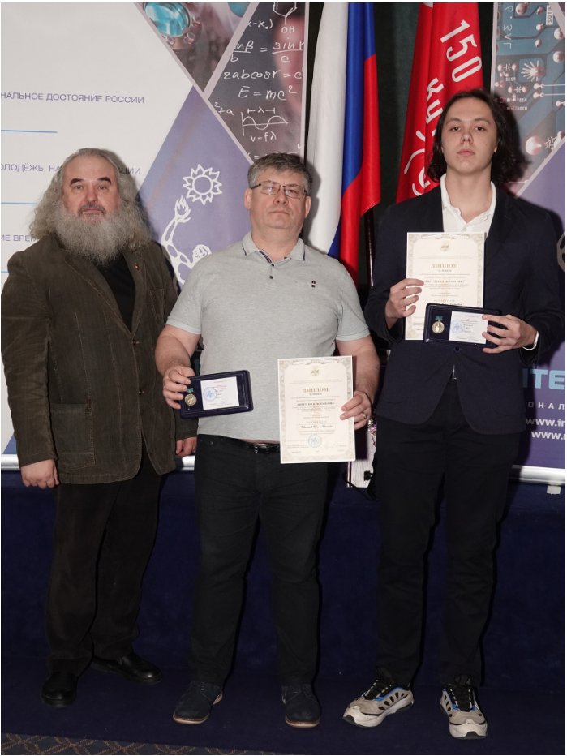
Фото. Романченко М. К. (слева), Шиликов С. И. (в центре) и Столяров М. А. (справа), победитель во Всероссийском конкурсе научно-исследовательских, проектных и творческих работ обучающихся «Обретённое поколение», направление: Лингвистика и литературоведение (г. Москва, 2024 г.).
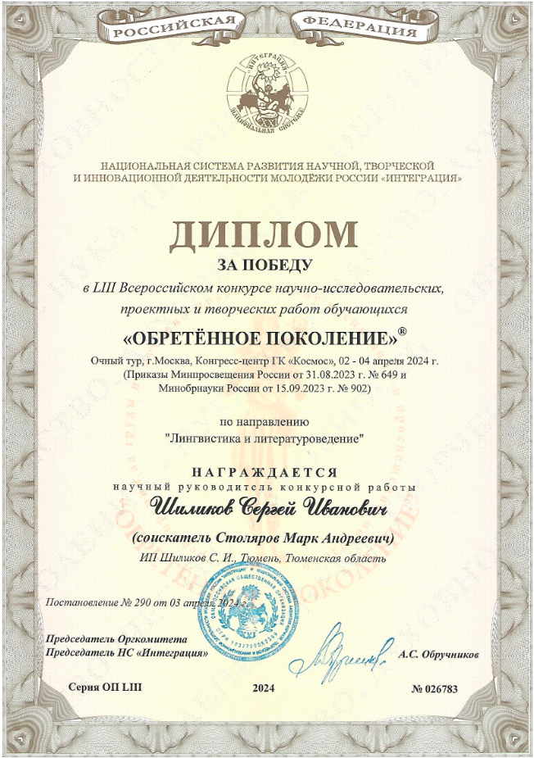
Фото. Диплом Шиликова С. И. за подготовку победителя во Всероссийском конкурсе научно-исследовательских, проектных и творческих работ обучающихся «Обретённое поколение», направление: Лингвистика и литературоведение (г. Москва, 2024 г.).
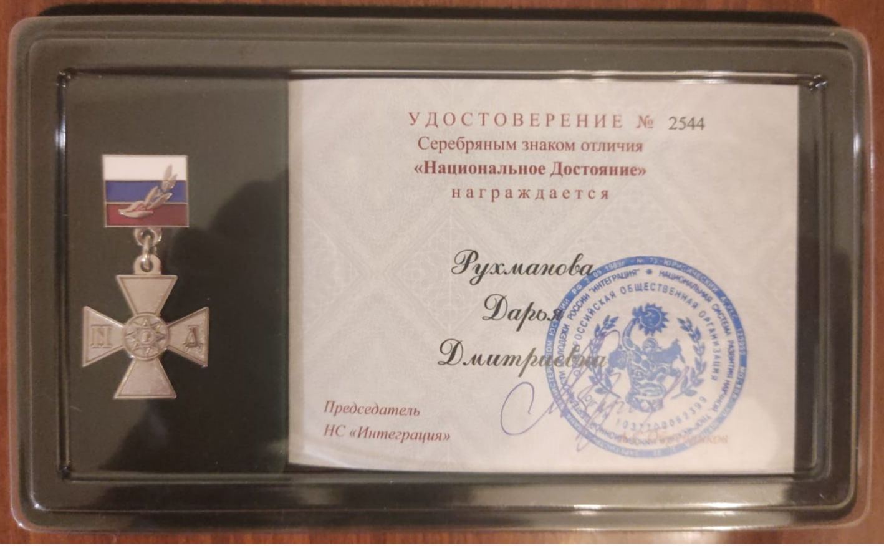
Фото. Медаль Рухмановой Д. Д., победителя в X ежегодном всероссийском конкурсе достижений талантливой молодёжи «Национальное достояние России», секция: Лингвистика (г. Москва, 2024 г.)

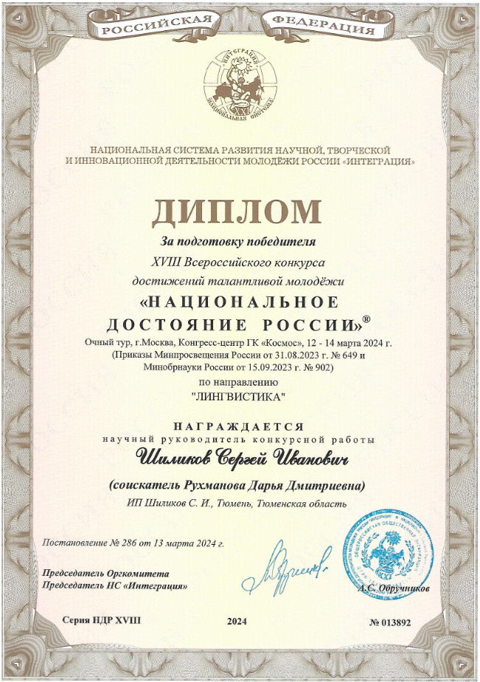
Фото. Диплом Шиликова С. И. за подготовку победителя в X ежегодном всероссийском конкурсе достижений талантливой молодёжи «Национальное достояние России», секция: Лингвистика (г. Москва, 2024 г.)

